В апреле 2023 года в школах Катангского района традиционно проведена единая областная неделя профилактики несчастных случаев и детского травматизма, приуроченная к Всемирному дню здоровья (7 апреля)
"Жизнь! Здоровье! Красота!".
В течение недели обучающиеся 1-11 классов, их родители, педагоги принимали активное участие в различных общешкольных мероприятиях, узнали много нового и интересного.
Все проведённые мероприятия явились частью постоянно осуществляемой школами работы по профилактике безопасности жизнедеятельности:
ОУ \ количество мероприятий | Название мероприятия , форма проведения | Количество участников мероприятий |  |  |  | Ссылка на сайт ОУ  о размещении  информации  о  проведении Недели  инфор
 |  | обучающихся | родителей | педагогов | соцпартнеров
МБОУ СОШ с.Ербогачен \ 8 | - «ЗОЖ – чтобы жить, любить, творить и быть счастливым…»  Открытие недели. Просмотр видеороликов.  -Информация для родителей о гибели детей  в Иркутской области по разным причинам в 2022 году  - Викторина «Знают ли родители, где может быть опасность»  - Классные часы 1-5 классах  «Безопасность в сети интернет. Защита персональных данных»  Участие в муниципальном конкурсе «Мы за ЗОЖ»  - Беседы в 6-11 классах «Что ты знаешь о защите персональных данных?»  - Выставка работ учащихся «Рисуем правила»  - Мастер-класс «Оказание первой медицинской помощи»  - Общешкольная линейка с участием представителя ГИМС  «Провалился я под лед, кто и как меня спасет» | 707 | 440 | 42 | Инспектор ГИМС | http://schoolerbog.edusite.ru/magicpage.html?page=25283
МКОУ СОШ с. Подволошино \ 6 | - Спортивные перемены для 1-4 классов.  - Теннисный турнир для 5-7 классов  -Интеллектуальная игра «Витамины вокруг нас».  - Игра « Угадай вид спорта»  - Классный час « Детский травматизм»  - Презентация «Травмы и их виды». С практическим занятием. | 51 | 11 | 21 | - | https://vk.com/wall-217342580_95
МКОУ СОШ  с. Преображенка \ 4 | - Интерактивная игра «ЗОЖ» с элементами тренинга, 1-4 классы  -Путешествие на поезде «Здоровье», игра-путешествие по станциям, выработка правил здоровья, 5-6 классы  -Квест-игра «Инфо Фильтр», 7 этапов командной игры, 8,7,9 кл  -Здоровье и как его сохранить, беседа с элементами игры, с использованием презентации, 10-11 кл | 29 | - | 5 | - | http://школа-преображенка.катанга-обр.рф/stranitsa-sovetnika-po-vospitaniyu/
МКОУ СОШ с. Непа \ 8 | -Сообщение о профилактической неделе на общешкольной линейке  - «Анимационные перемены» - демонстрация социальных роликов и анимационных фильмов по теме недели  - Размещение на стенде ОУ, в группе WhatsApp информационных памяток для обучающихся и родителей по предупреждению чрезвычайных происшествий и несчастных случаев  - Информирование родителей «Об анализе, статистике, причинах ДТП в области, районе»  - Квест-игра «ИнфоФильтр» (5-8 классы)  - Классный час «Безопасный Интернет» (1-4 классы)  - Профилактическое занятие «Безопасные окна» (1-4 классы)  - Родительское собрание «Кто виноват? Что делать? (разговор о важном: новые вредные привычки) | 60 | 51 | 30 | - | http://школа-непа.катанга-обр.рф/zhizn-zdorove-krasota-3/
МКОУ СОШ с. Бур\ 5 | -Постер - конкурс «Простые правила: рисуй!»  -Кинотренинг для учащихся 8-10 классов «Четыре ключа к твоим победам»  -Классный час «Безопасный Интернет» (1-4 классы)  -Спортивные перемены  -Подведение классных часов и индивидуальных консультационных бесед классными руководителями с родителями на темы:  - правила безопасности на водных объектах в весенний период;  - безопасный дом;  - правила безопасности в киберпространстве. | 33 | 8 | 8 | - | www.школа-бур.катанга-обр.рф
МКОУ НШДС с.Ерема\ 6 | -торжественная линейка-открытие Недели,  веселые переменки.  -Экскурсия- беседа «Осторожно, гололед!»  -Презентация «О вредных и полезных привычках»,  - Обсуждение «Мой режим дня»  -Видеоролики МЧС: «Осторожно на дорогах!», «Оказание первой помощи»,  -практическое занятие «Учимся делать повязки на руках» | 6 | 1 | 1 | 2  МБУК Катангская ЦБС Еремская СБ,  Дом досуга с.Ерема | www.eremansds.edusite.ru
МОО\ 1 | Участие в муниципальном конкурсе «Мы за ЗОЖ» - 10 ОУ | 231
6 школ (100 %) | мероприятий - 38 | 1117 | 511 | 107 | 3 (МБУК Катангская ЦБС Еремская СБ,  Дом досуга с.Ерема, Инспектор ГИМС

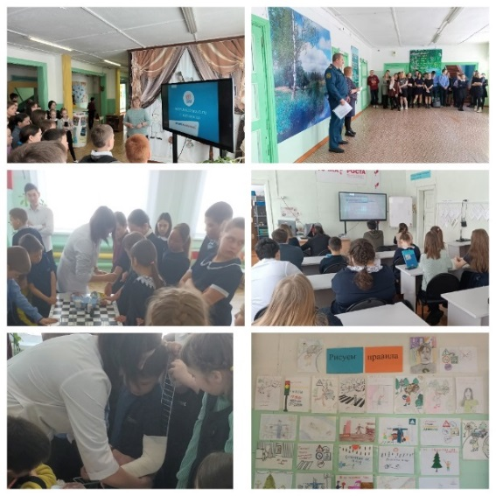мероприятия в МБОУ СОШ с.Ербогачен

МКОУ СОШ с. Непа: квест-игра «ИнфоФильтр», информационный стенд
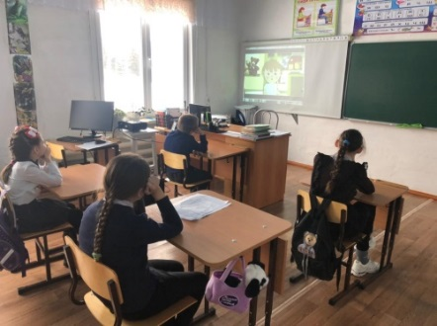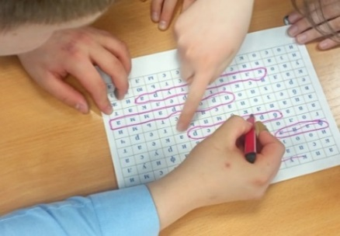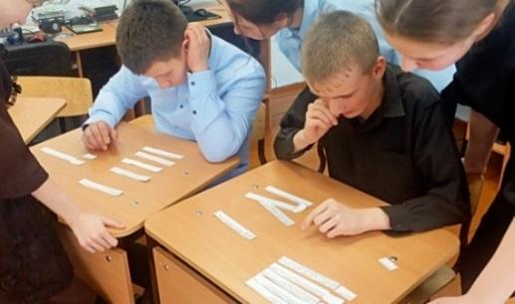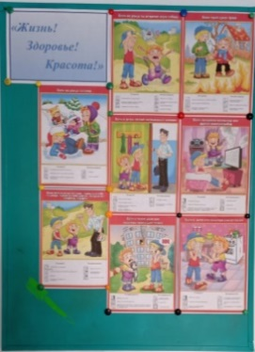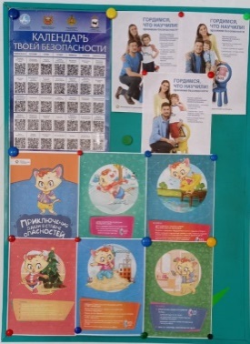

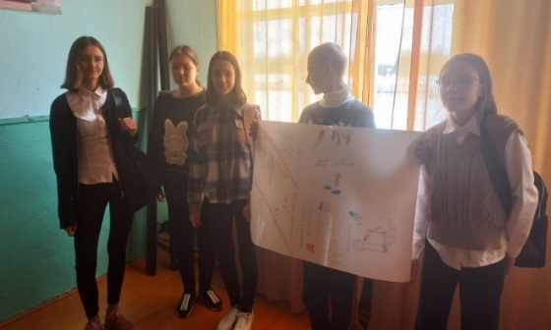
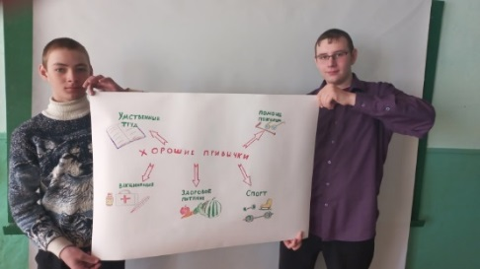
МКОУ СОШ с.Бур

Постер - конкурс «Простые правила: рисуй!»

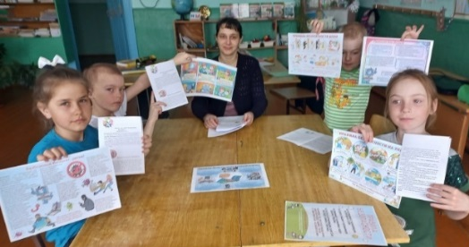
-Классный час «Безопасный Интернет» (1-4 классы)

